Образцовый ансамбль танца «Сюрприз» Центра детского творчества Автозаводского района с успехом выступил на Национальной премии детского и юношеского танца «Весна священная»
15 и 16 октября 2022 года Образцовый ансамбль танца «Сюрприз» Центра детского творчества Автозаводского района (руководитель - Панкова Светлана Геннадьевна, педагоги - Мурашова Софья Дмитриевна, Панков Алексей Александрович) участвовал в Национальной премии детского и юношеского танца «Весна священная», учредителем которой является благотворительный фонд под руководством народной артистки России, балерины Илзе Лиепа, при поддержке министерства культуры Российской Федерации.
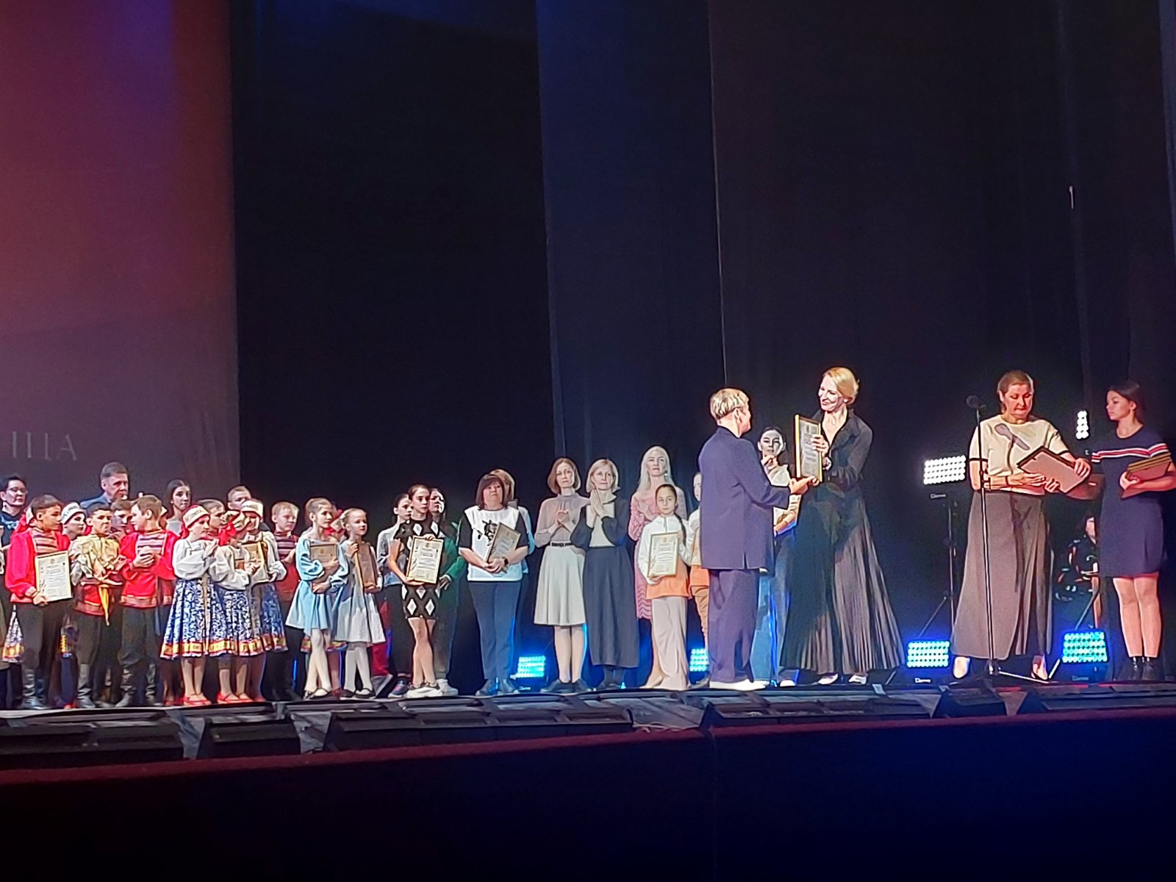
Два дня юные танцоры наряду с другими известными коллективами Приволжского федерального округа показывали своё мастерство и участвовали в мастер-классах от ведущих танцоров и хореографов страны. В Нижнем Новгороде собрались 22 сильнейших танцевальных коллектива из 10 городов Приволжского федерального округа.
Впервые за всю историю конкурса вручали только золотые и серебряные дипломы, не выбирая бронзовых лауреатов, таким высоким оказался уровень подготовки и творческого мастерства участников.
Образцовый ансамбль танца «Сюрприз» был награжден:
- номинация «Народный танец», старшая возрастная группа - Золотой диплом лауреата,
- номинация «Народный танец», смешанная возрастная группа - Серебряный диплом лауреата.
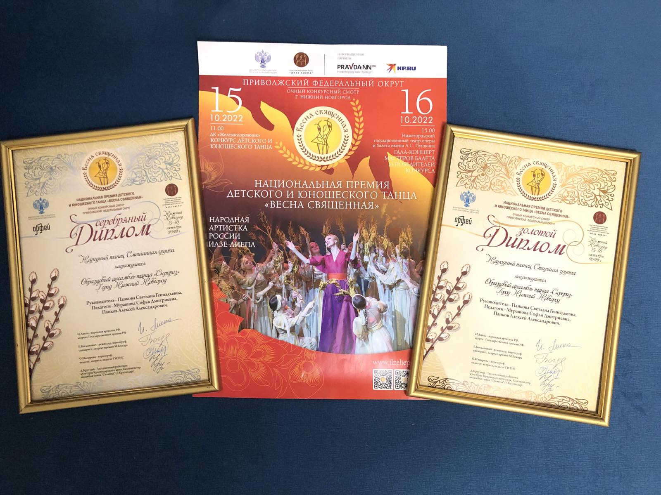
«Это был большой праздник и большая серьёзная встреча с танцующей молодёжью. Я сердечно благодарю вашу гостеприимную землю и губернатора Нижегородской области за огромную помощь в организации проекта на нижегородской земле. Поздравляю победителей и благодарю всех участников за ваш потрясающий талант и благородный труд», - отметила Илзе Лиепа, награждая победителей.
Поздравляем коллектив и педагогов с почетными наградами!
